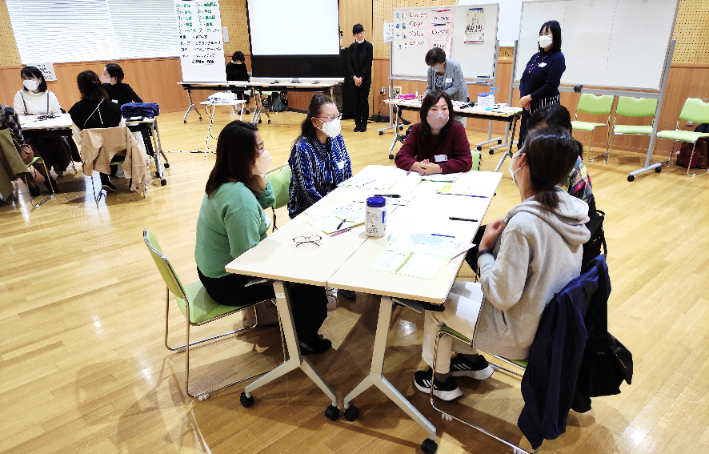

十人十色の親を学ぶ 親学習

訪問取材



高槻市親学習　令和四年十一月二十二日（火）

「ワイワイくらぶ」のメンバーによるスムーズなファシリテートのもと、日ごろの子育てについて話す参加者のみなさん

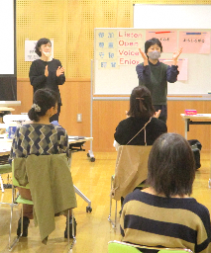

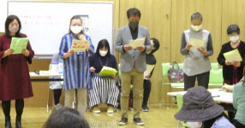

親学習教材のエピソードを朗読する「ワイワイくらぶ」のみなさん

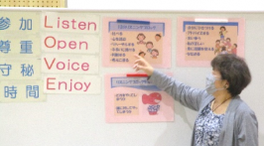

冒頭には参加者が安心して話ができるよう、約束事を確認する

参加者の緊張をほぐすための

アイスブレイキング

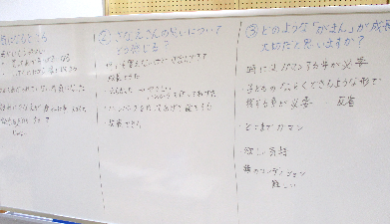

ワイワイくらぶ

「ワイワイくらぶ」は十数人からなる親学習リーダーの集まりで、高槻市教育委員会が開催している親向けの講座「人権ばらえてぃセミナー」や、PTAの学習会の講師を務めるなど、「親学習」を通して高槻市の保護者や児童・生徒の学びをサポートしているグループです。

高槻子ども未来館にて、高槻市親学習リーダー「ワイワイくらぶ」のみなさんによる「十人十色の親を学ぶ 親学習」が開かれました。

今回は大阪府が作成した親学習教材「がまんする」を使い、参加者のみなさんの日ごろの子育ての悩みや思いについて話していただきました。冒頭では、参加者のみなさんが安心して話ができるよう、「４つの約束」と傾聴する際の心得として「１２のリスニングブロック」を確認しました。その後、手遊びの要素を取り入れたアイスブレイキングを行い、緊張をほぐしました。

次に、「ワイワイくらぶ」のみなさんによる親学習教材「がまんする」の朗読の後、エピソードの気になるところや、どのような「がまん」が、成長に大切だと思うかなどについて、グループワークで話し合いました。初めはエピソードについて話していた参加者も、次第に自身の子育ての話をするようになるなど、とても活発なグループワークになりました。

最後には「ワイワイくらぶ」の方から、子育ての先輩として、ご自身の経験談をお話しいただき、講座を締めくくりました。

グループワークは盛り上がり、参加者からはたくさんの意見がでた